4.3.1 服务贸易等项目对外支付税务备案——1830

一、业务概述
1.境内机构和个人（以下称备案人）向境外单笔支付等值5万美元以上（不含等值5万美元，下同）下列外汇资金，除《国家税务总局 国家外汇管理局关于服务贸易等项目对外支付税务备案有关问题的公告》（国家税务总局公告2013年第40号发布，国家税务总局公告2018年第31号修改）第三条规定的情形和《国家税务总局 国家外汇管理局关于服务贸易等项目对外支付税务备案有关问题的补充公告》（国家税务总局 国家外汇管理局公告2021年第19号）第二条规定的情形外，均应向所在地主管税务机关进行税务备案：
（1）境外机构或个人从境内获得的包括运输、旅游、通信、建筑安装及劳务承包、保险服务、金融服务、计算机和信息服务、专有权利使用和特许、体育文化和娱乐服务、其他商业服务、政府服务等服务贸易收入
（2）境外个人在境内的工作报酬，境外机构或个人从境内获得的股息、红利、利润、直接债务利息、担保费以及非资本转移的捐赠、赔偿、税收、偶然性所得等收益和经常转移收入
（3）境外机构或个人从境内获得的融资租赁租金、不动产的转让收入、股权转让所得以及外国投资者其他合法所得。
2.备案人在办理对外支付税务备案时，应向主管税务机关提交加盖公章的合同（协议）或相关交易凭证复印件（外文文本应同时附送中文译本），并填报《服务贸易等项目对外支付税务备案表》。
3.备案人选择在电子税务局等在线方式办理备案的，应完整、如实填写《备案表》并提交相关资料。备案人完成备案后，可凭《备案表》编号和验证码，按照外汇管理相关规定，到银行办理付汇手续。
4.备案人选择在办税服务厅办理备案的，对于提交资料齐全、《备案表》填写完整的，主管税务机关无需当场进行纳税事项审核，应在系统录入《备案表》信息、生成《备案表》编号和验证码。备案人可凭《备案表》编号和验证码，按照外汇管理相关规定，到银行办理付汇手续。

二、办理流程
纳税人进入电子税务局服务贸易等项目对外支付税务备案功能。若未采集过跨境合同信息，可跳转至“跨境交易合同信息管理”功能；若已采集过跨境合同信息，可直接进入引导页办理备案。纳税人填报相关数据资料，点击提交即可。

三、操作步骤
1.登录新电子税务局后，点击【我要办税】-【证明开具】-【服务贸易等项目对外支付税务备案】功能菜单。
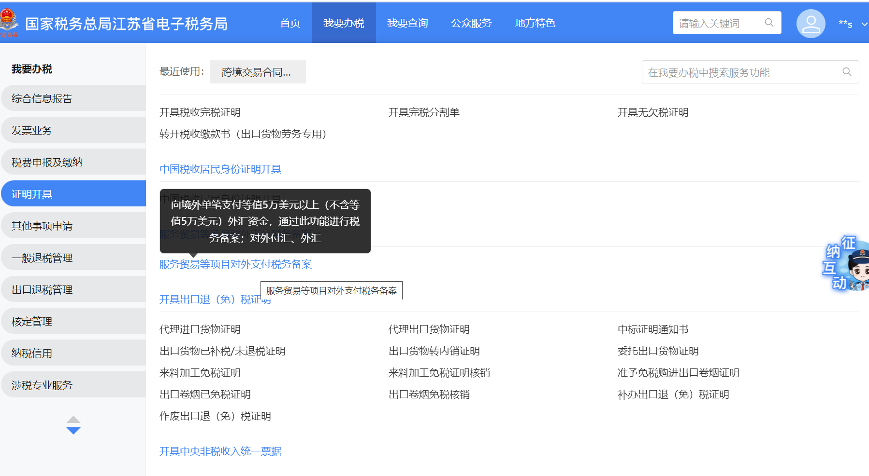
2.新增备案
（1）进入功能后，点击“新增备案”按钮；
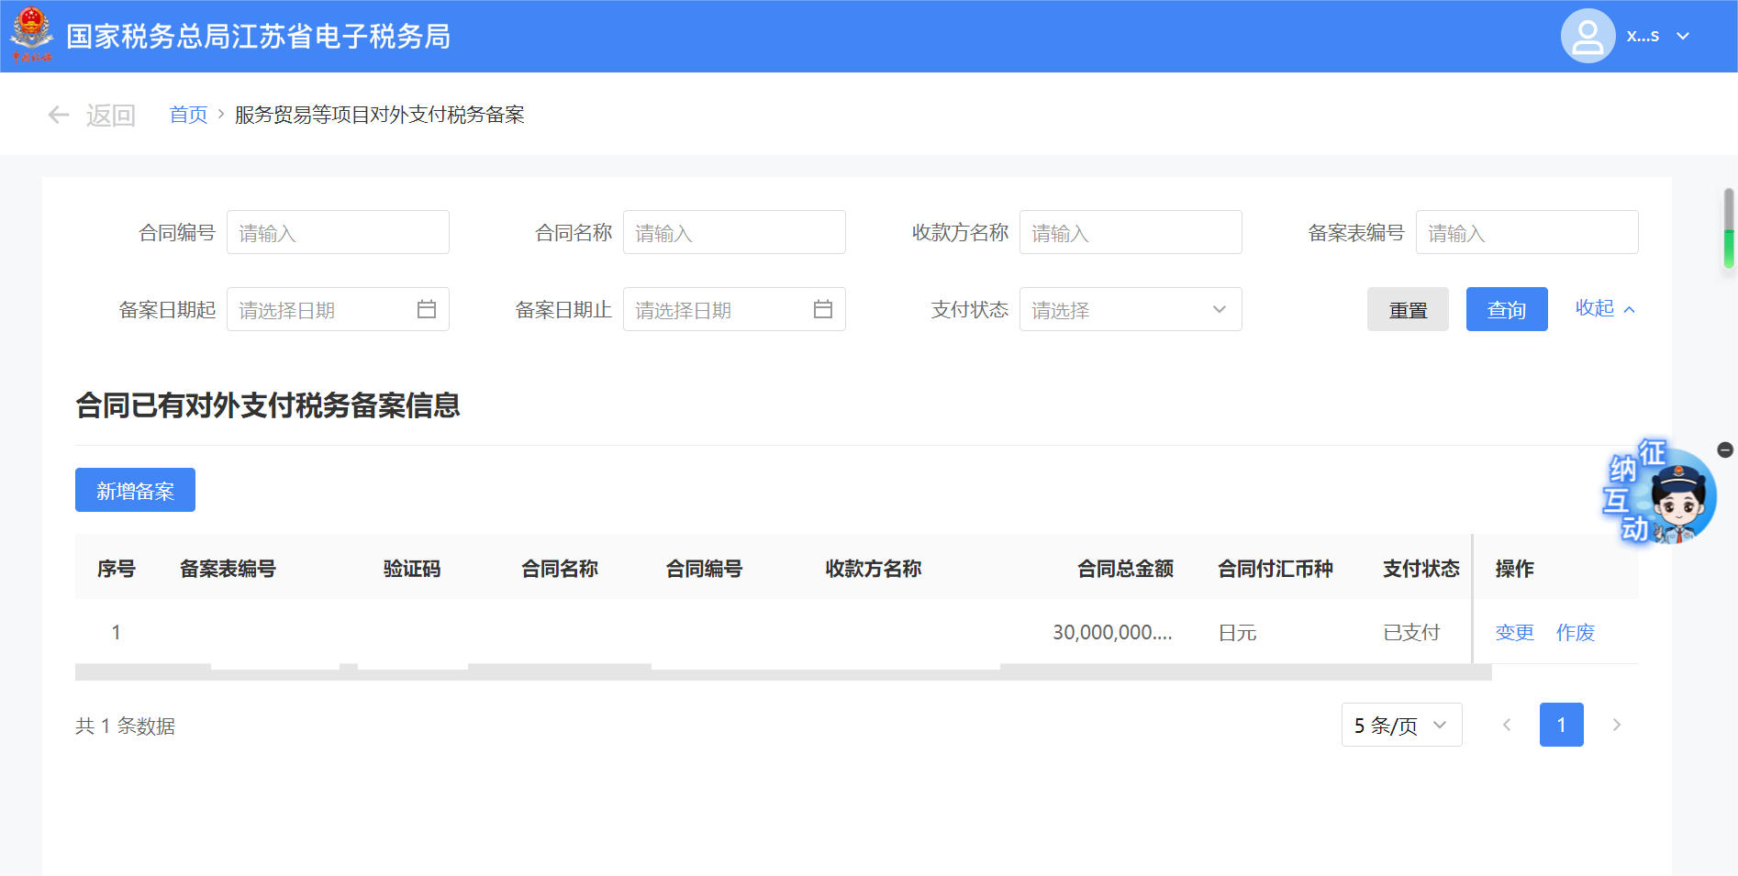

（2）选择需要进行对外支付税务备案的合同；无合同的情况下可以点击“新增合同”按钮，进行合同新增；
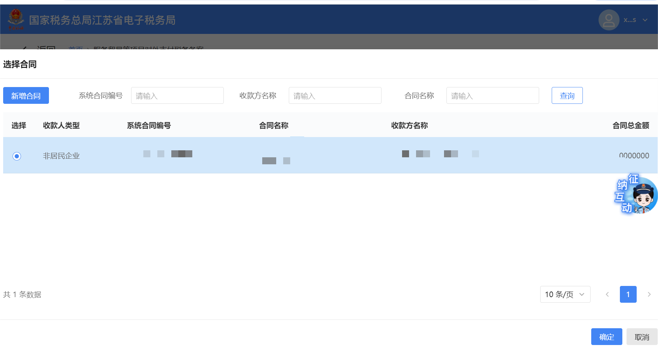
（3）选择合同后，点击“确定”进入备案信息填写，信息填写完整后，点击“下一步”；
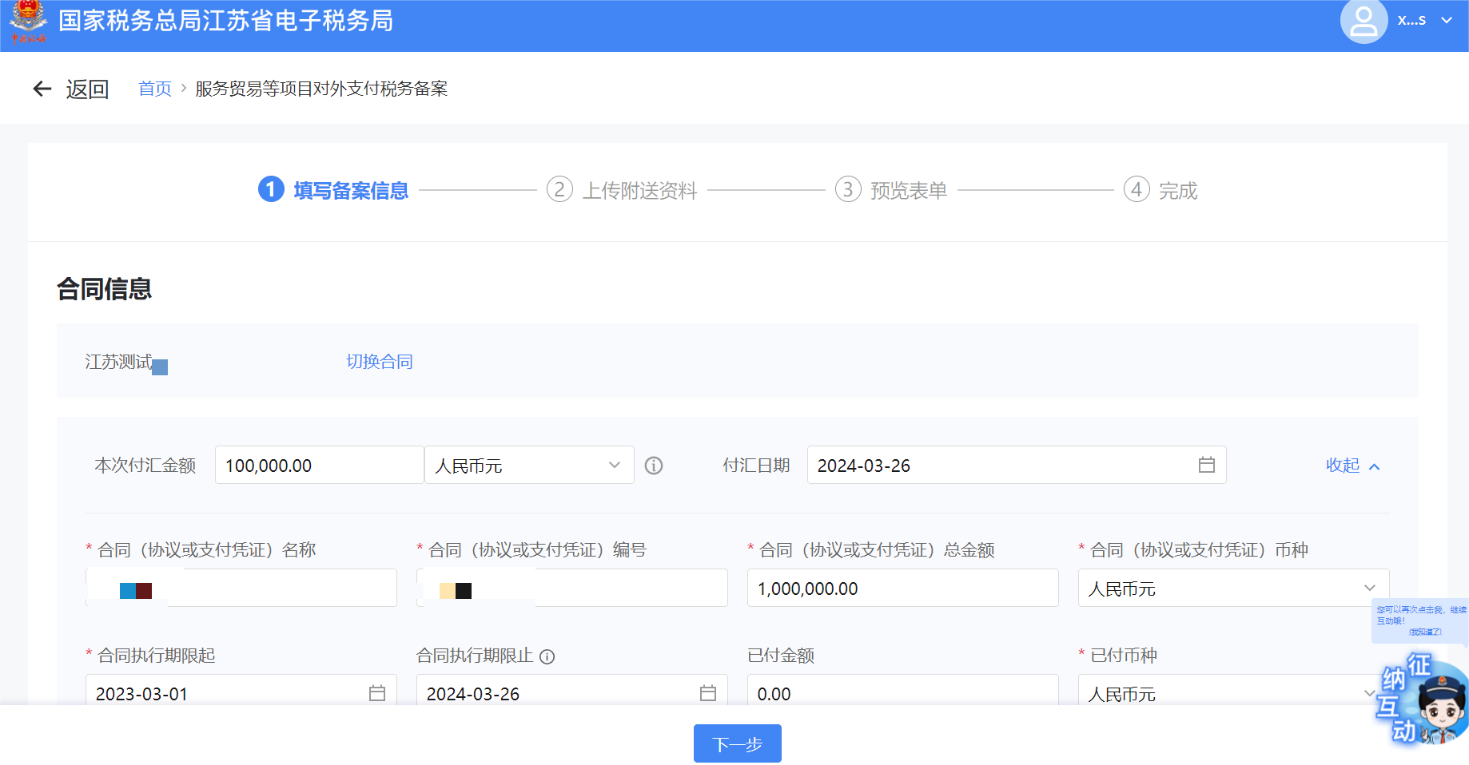
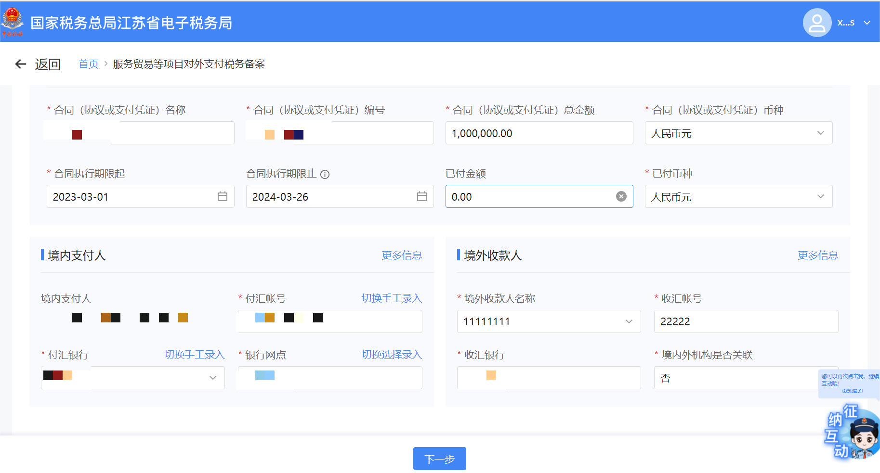
（4）上传附送资料后，点击“下一步”；
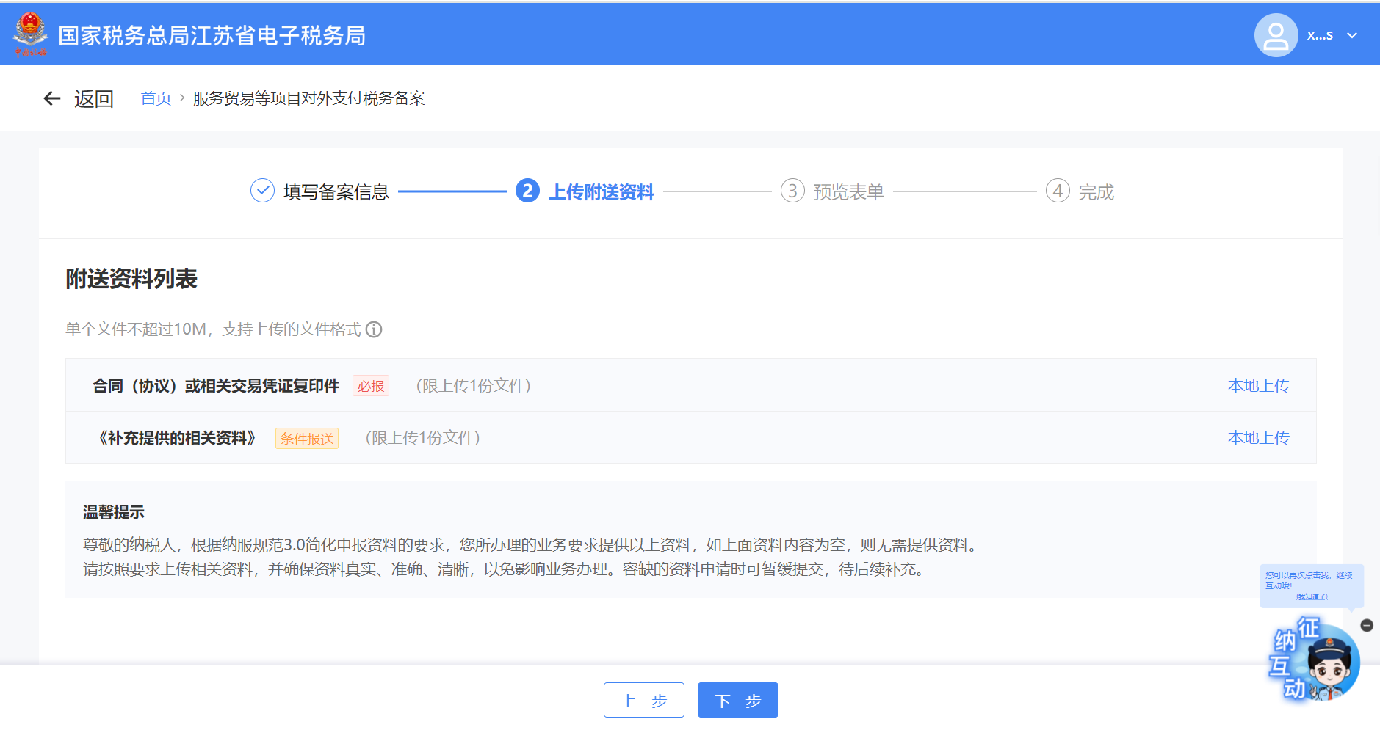
（5）进入表单预览，点击“提交”；
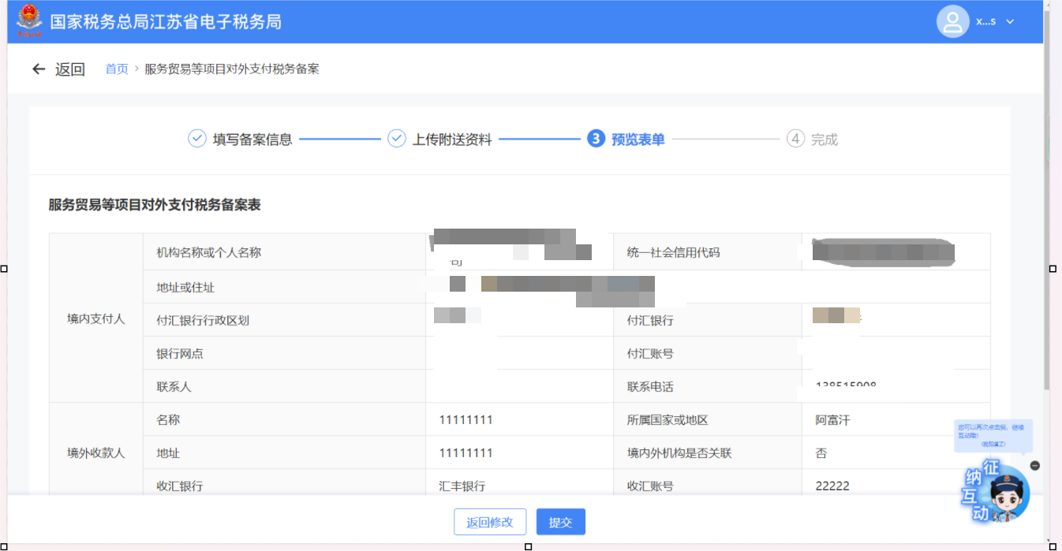
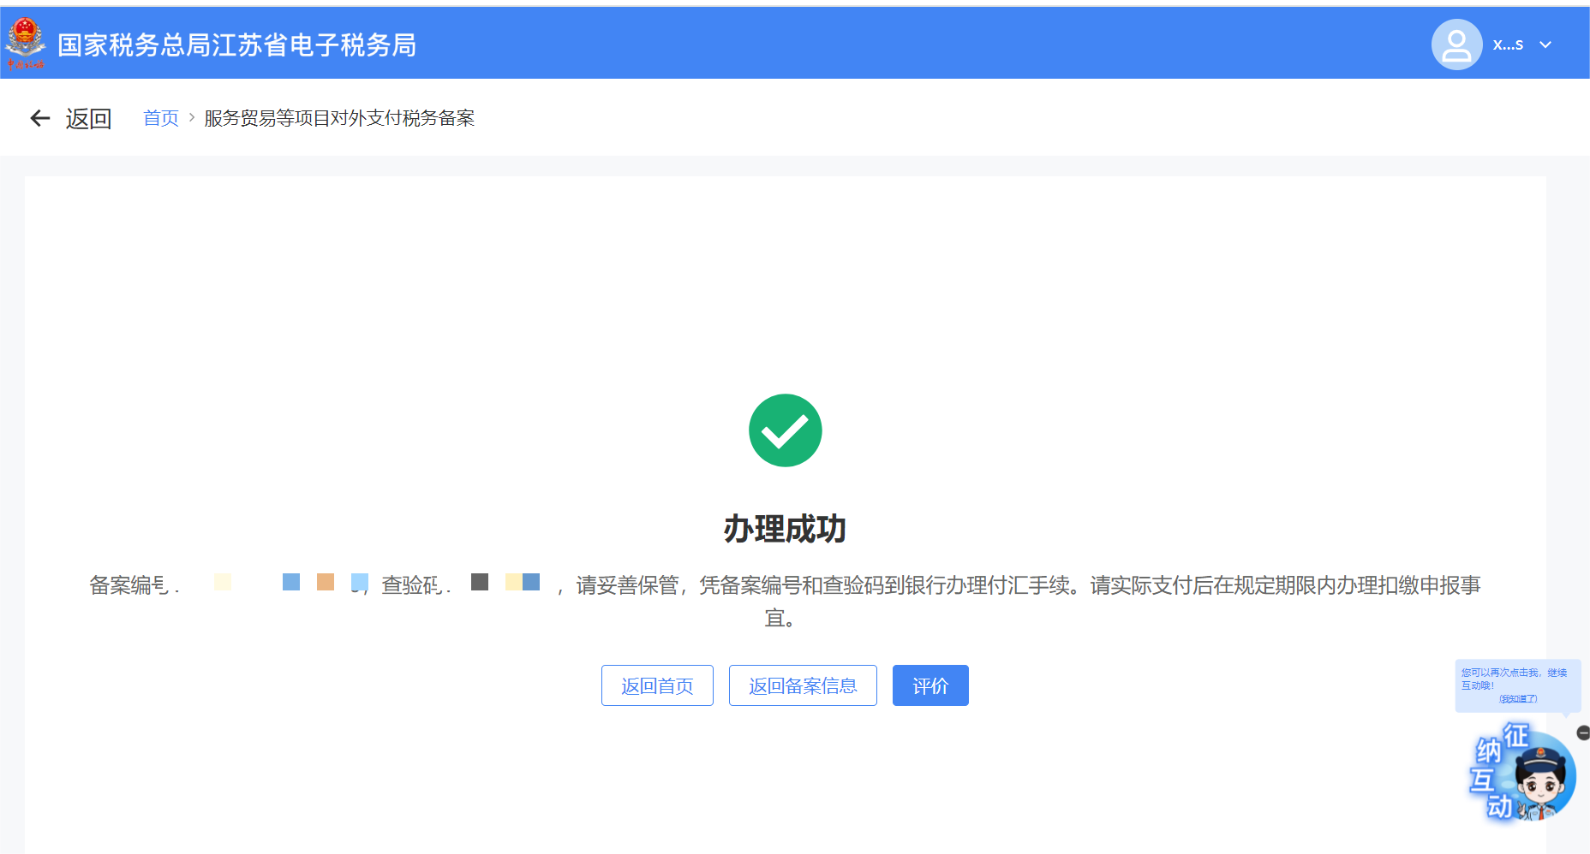
（6）提交成功。

3.查询备案信息
根据纳税人查询条件，可点击“查询”已备案信息。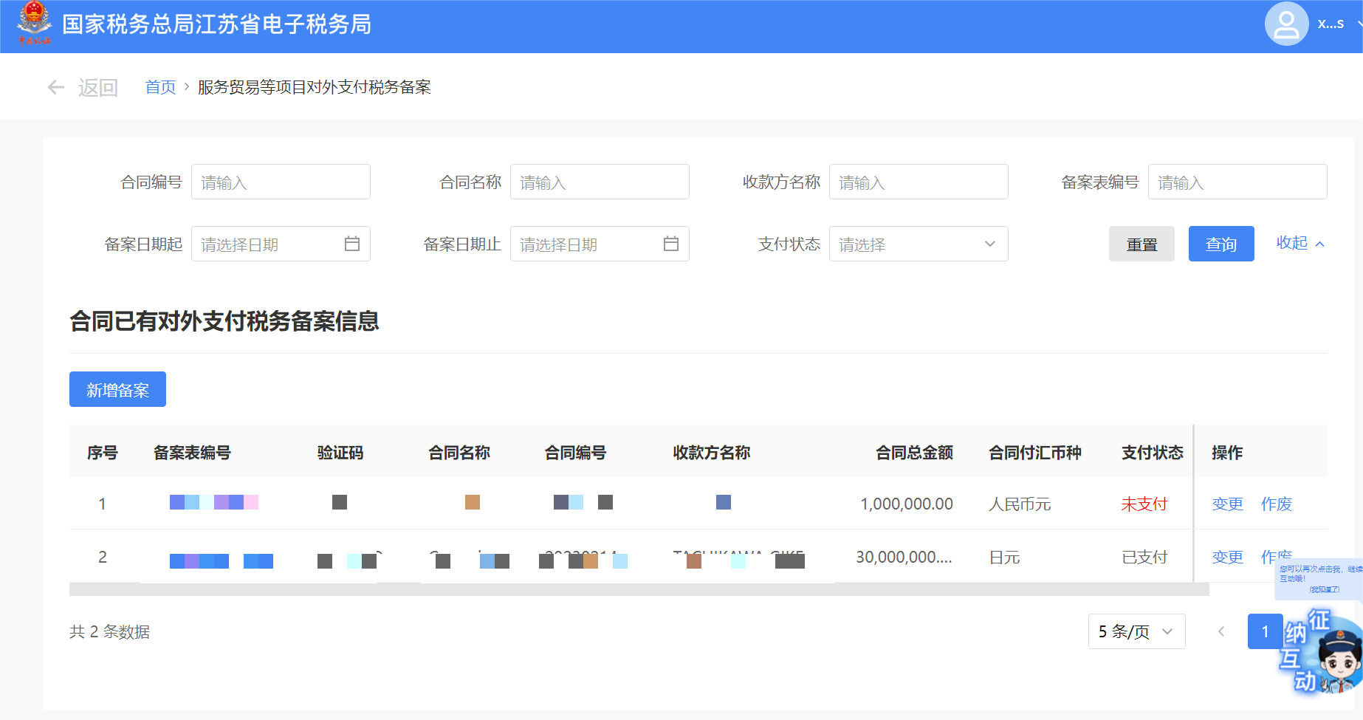
4.更正备案信息
（1）选择需要更正的已备案记录，点击“变更”，填报操作参考新增备案；
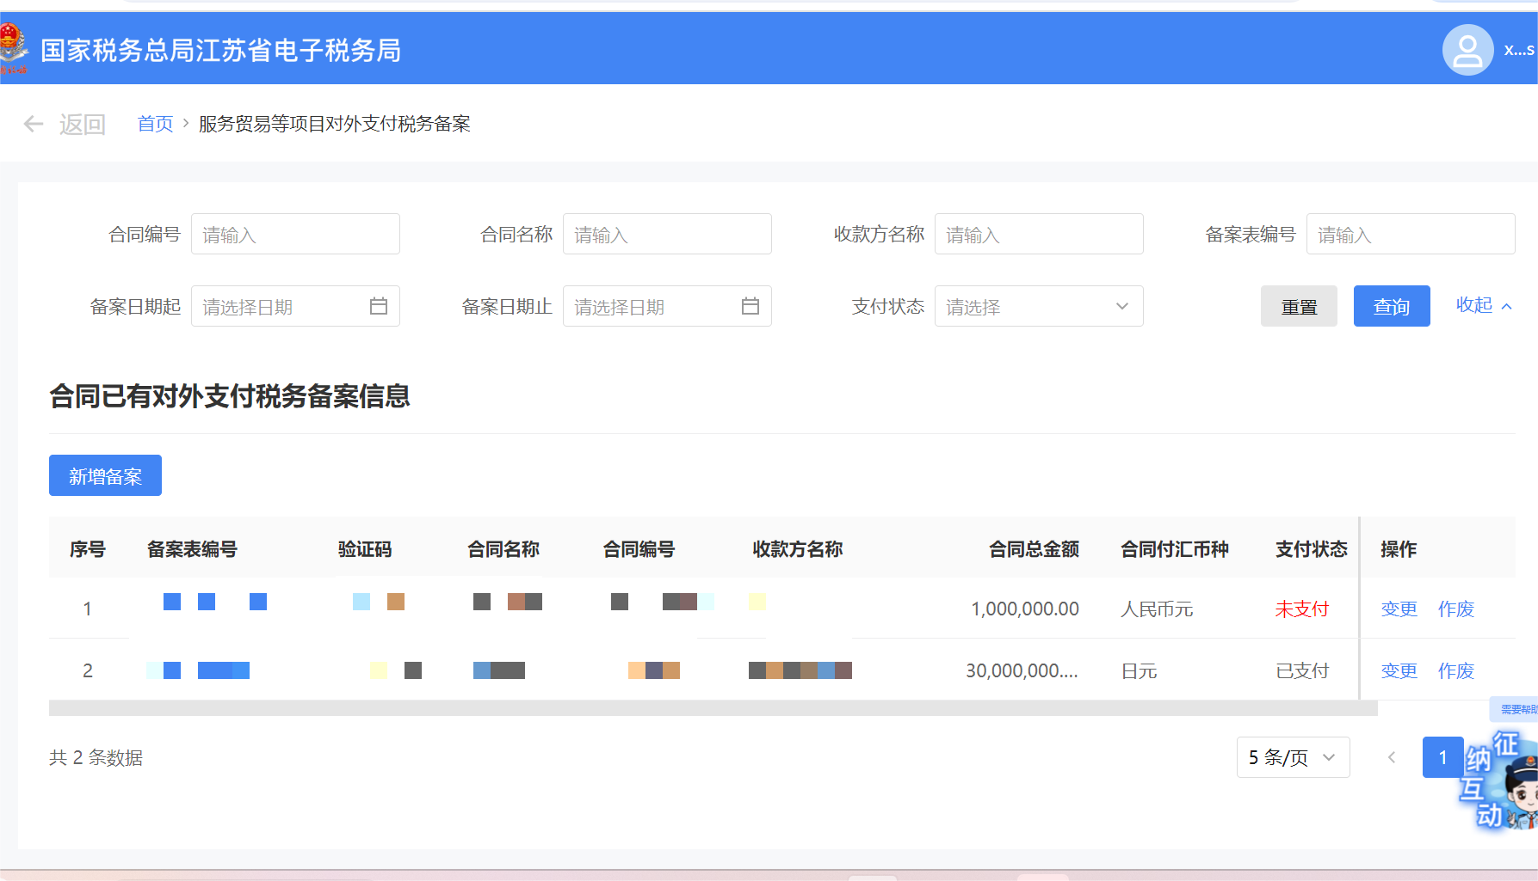
（2）更正成功。
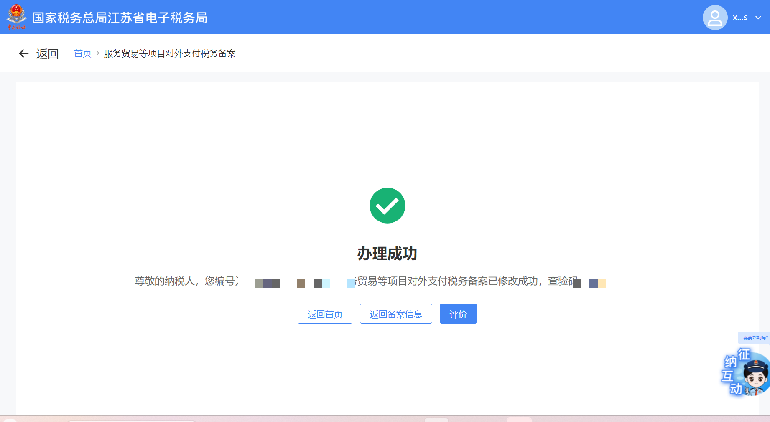
（3）对于已备案但无备案表编号的历史备案数据，不允许修改，只能作废。点击修改备案时弹出提示“当前历史（未与外汇局交互）对外支付税务备案信息，不支持修改；如要修改，可作废后重新备案”。
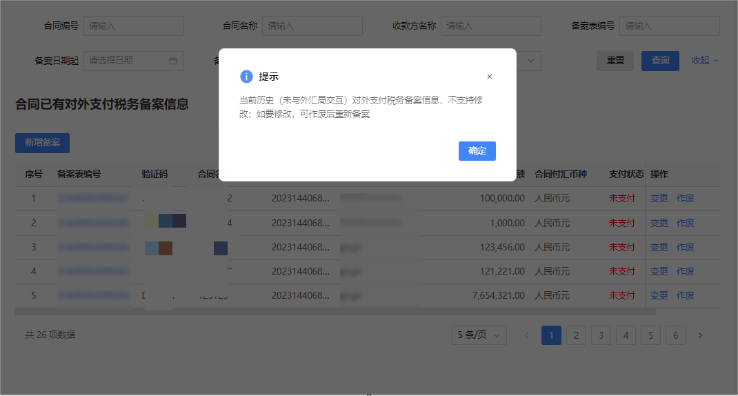
5.作废备案信息。
（1）选择需要作废的已备案记录，点击“作废”；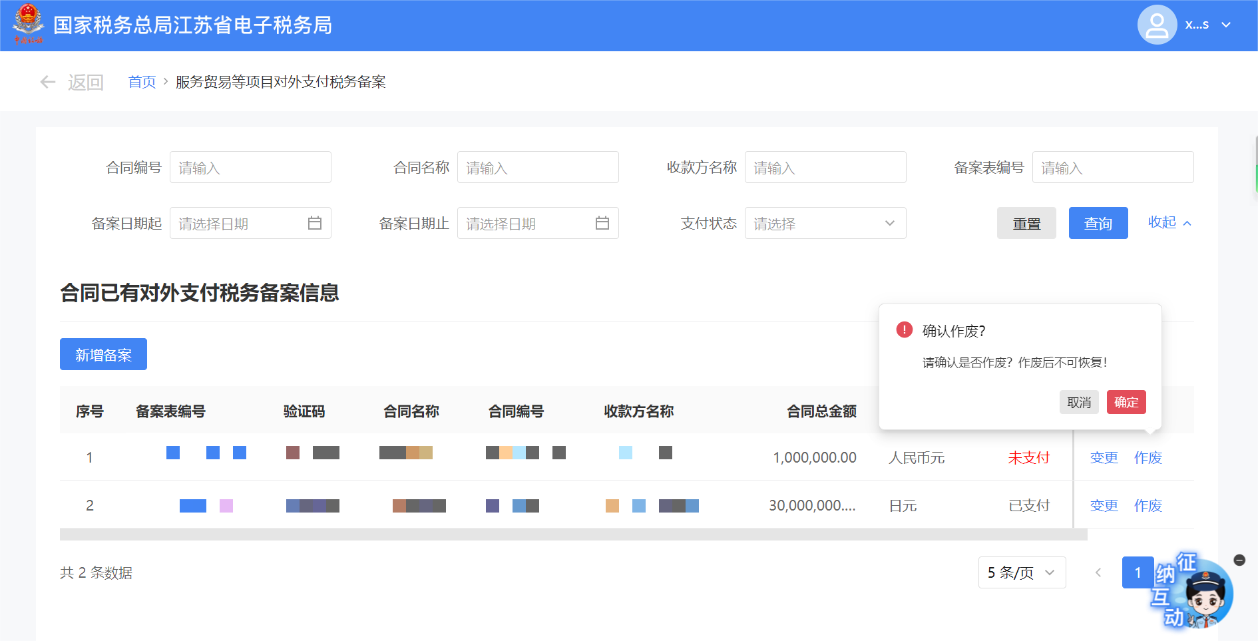
（2）作废成功。
（3）当已备案记录的支付状态为“已支付”时，不允许作废。点击作废备案信息时弹出提示“请确认是否实际支付，此备案表状态为‘已支付’，不可作废”。